Det innovative klasselokale og didaktisk mindset

Indskoling

v.3.0 – opdateret 29.05.2020

**Guide**

Indholdsfortegnelse

1. Pædagogisk blik på teknologiforståelse 3

1.1 Skramlotek 3

1.2 Breakerspace 4

1.3 Makerspace i indskolingen 4

1.4 Delingskultur og open source 4

1.5 Læringszoner 5

1.5.1 Zonetænkning i det innovative klasselokale 5

1.5.2 Elevsamarbejde og didaktisk mindset 8

1.6 Idégenerering 9

1.7 Præsentation/pitch af prototype 9

1.8 Feedback kultur 10

1.9 Undersøgelsespositioner 10

1.10 Digital portfolio 10

2. Bilag / resourcer 12

2.1 FCL Læringszoner 13

2.2 Pitchplakat 14

2.3 Feedbackplakat 15

2.4 Feedbackbrikker 16

2.5 Modtag feedback 17

2.6 Pitch og feedback pladsen 18

2.7 Undersøgelsespositioner – målrettet ”Computerspil, hvem spiller vi for” 19

2.8 Use – Modify – Create 20

2.9 Spørgeguide – Brugsstudier:”Hvilke spil spiller vi - hvorfor?” 21

2.10 Spørgeguide – Brugsstudier:” Hvem bruger vores by - og hvad har de brug for?” 22

2.11 Idékort 23

2.12 Begrebskort 24

2.13 Narrative begrebskort 25

# Pædagogisk blik på teknologiforståelse

Et fag som teknologiforståelse kalder på udvikling af en pædagogisk tilgang, der i langt højere grad giver rum og rammer til børns deltagelses- og udfoldelsesmuligheder samt at lærer og elever arbejder med mere dynamiske tilgange til roller og positioner i denne praksis.

Udviklingen af teknologiforståelse i indskolingen handler for os at se om to udfordringer. Det handler om i samklang at arbejde med udvikling af didaktik, men samtidig også i høj grad om at arbejde med den pædagogiske refleksion og læringsforståelser. Det pædagogiske blik på teknologiforståelse handler også om læringsmiljøet og deltagelsesmuligheder for børnene.

Eleven som aktivt skabende i teknologiforståelse kræver adgang og muligheder, som et traditionelt klasserum måske ikke umiddelbart indeholder. Læringsrummet bliver en blanding at et undervisningsrum, et læringslaboratorium og et værksted. For at skabe muligheder for eksperimenterende skabende læringsfællesskaber har vi sat fokus på forskellige tilgange til arbejdet med rum og læringskulturer i klassefællesskabet. For at udvikle teknologiforståelse er der behov for også at arbejde med læringsforståelse og herunder udvikling af læringsrum og –miljøer og hvor fokus bliver på at give elever udfoldelses- og deltagelsesmuligheder samt mulighed for, at der bliver eksperimenteret med dynamiske roller og positioner i praksis.

## Skramlotek

Et skramlotek er en slags organiseret materiale-bibliotek, hvor man kan organisere og samle forskelligt godt gammelt ‘skrammel’, pap, dimser, dioder, små motorer, gammelt legetøj og andet. Skramloteket kan bruges til ide-udvikling og visualiseringer men også som et sted hvor eleverne kan finde elementer til de løsninger og ideer, de arbejder med. Skramloteket har fokus på genanvendelighed, det at re-mixe og at give gammelt skrammel nyt liv igen.

I mange af forløbsprototyperne til teknologiforståelse i indskolingen bruges skramloteket aktivt. Det anbefales, at der i skramloteket også er adgang til ødelagt robotlegetøj og andet elektronisk legetøj, som eleverne kan bruge hele og dele af samt computere og computerdele som det er tilladt at ødelægge og fjerne dele fra.

Skramloteket kan organiseres i en reol eller et skab, hvor man har kasser og æsker, hvor dimserne er organiseret. Ideen er at opbygge et materialebibliotek med en masse “teknologisk” legetøj. Brug netværket i klassen og på skolen til at få samlet et stort lager af lækkert ‘skrammel’. I henvendelsen til forældre og det brede netværk i klassen skal der gerne efterspørges dimser og legetøj med strøm og elektronik, som ikke bliver brugt mere. Lad eleverne organisere og sorterer skrammelet således at de laver systemerne ud fra det kan og selv får ejerskab til deres klasses Skramlotek.

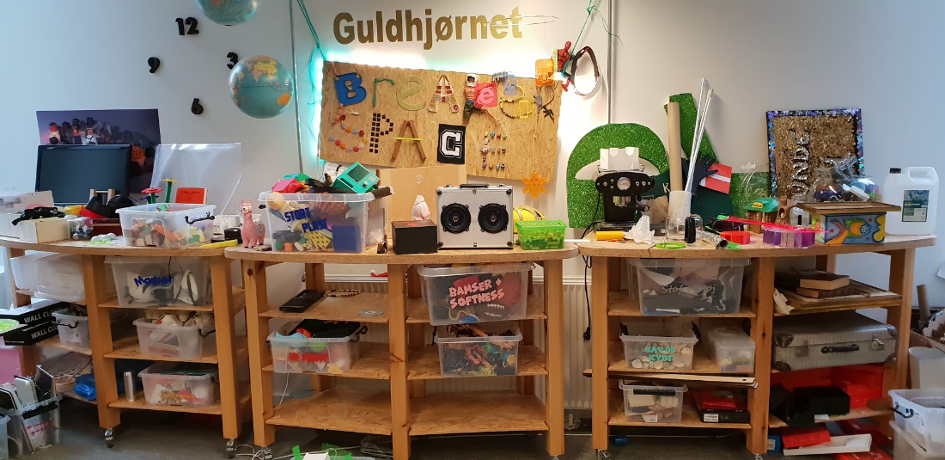

## Breakerspace

Breakerspace og Skramlotek går lidt hånd i hånd, da gode dele fra Breakerspace tit havner organiseret i en kasse i skramloteket. I et Breakerspace er tankegangen at man undersøger ved at breake (skille ad), undersøge og sætter i spil i andre sammenhænge. Breakerspace går ud på at skille ting ad, undersøge hvad det består af og hvordan ting hænger sammen, og evt. prøve at sætte det sammen på nye måder. Måske prøver man også i et Breakerspace at få nogle af delene til at virker igen og dermed give det hele ny værdi og liv. Der arbejdes med ”Break – ReMake – Make” som en måde at forstå, eksperimentere og udvikle på. Breakerspace er altså en undersøgelses og udviklingszone hvor eleverne thinker med teknologier.

## Makerspace i indskolingen

Makerspace har fokus er på at give eleverne værktøjer og differentieret skabermuligheder og er ikke nødvendigvis styret af at skulle indeholde en masse maskiner. Makerspace fokuserer på samarbejde, deling af ideer og samskabelse. Makerspacefilosofien handler altså om at have et lille værksted hvor der er værktøj og materialer til at skabe de ideer man har. Et I et Makerspace skal der gerne være Skramloteket, limpistoler, pap og forskellige andre byggematerialer til rådighed, således at eleverne har mulighed for at make/skabe løsninger på deres ideer.

## Delingskultur og open source

Arbejdet med teknologiforståelse sætter fokus på elevernes arbejde med kreativ tænkning der handler om at være fejlmodig og at bruge ting og andres ideer på nye måder. Vi arbejder med opbygning af en “Open source” tilgang. En delings- og samskabelseskultur, hvor eleverne gerne må lade sig inspirere af hinanden og hylde de gode idéer, når de opstår. At opfordre til og hylde fællesskabet, og hvor det at arbejde sammen, dele og videreudvikle på hinandens ideer bliver sat i fokus. Open Source er ligeledes noget, der hyldes af maker communities, og et mindset man gerne vil opbygge hos makere bredt set. Derfor er det vigtigt at opfordre til og hylde et mindset for fællesskabet, og hvor det at arbejde sammen, hylde, dele og videreudvikle på hinandens ideer bliver sat i fokus.

## Læringszoner

Inden forløbet bør man gøre sig nogle tanker om, hvordan klasseværelset kan indrettes, så eleverne bliver understøttet i at være i de forskellige læringsfaser/zoner i forløbet. Dette kan enten gøres gennem et redesign af selve klassens fysiske indretning eller gennem anden (eksempelvis farvekodede måtter eller lignende) iscenesættelse af, at nu træder vi ind i en særlig læringszone, der stiller nogle særlige muligheder og måder at handle på til rådighed.

### Zonetænkning i det innovative klasselokale

Et forløb inden for teknologiforståelse vil som oftest være opbygget omkring de forskellige faser i en iterativ designproces, og her kan det være oplagt at tænke i læringszoner og læringsmindset. Der findes mange forskellige modeller for, hvilke læringszoner, der bør være i en designproces, når man arbejder med teknologiforståelse som fag.

*Figur 2: Forskellige modeller for zonetænkning i en designproces*

|  |  |
| --- | --- |
| https://lh5.googleusercontent.com/2AqLFdyUhFVxWXTTcr2suUOwZtvP3L4HnnqK48FUwtoOM-ou-EByDnUCkNljqJhzOCTBtUyxEWQ0mhwYKl50JyQ0ZI9-BNKe8FrlsK_e03MEZXpL1Zq8KCK2cl0i4fZluOaCU5-_uFaf1biSqA  *Zonetænkningen udviklet af teamet fra det danske Future Classroom Lab.* | https://lh4.googleusercontent.com/FMXETOGuV1BXhD6lbqvj2TSUjjzpQnsn8FREHseq0-zJ4sVcaoRj8ZDlV6ldoOKhbA8KBElFcviKKsqjG0ZRbW4pLLZZGwtP-xacH0G9rdLtj5hM-f4hraanwPRRMuY1RHjvh1lN  *Den iterative proces som beskrevet i vejledningen for faget teknologiforståelse* |

Med udgangspunkt i FutureClassroomLab.dk’s danske fortolkning af zonerne i Future Classroom Lab, European Schoolnet vil vi i det følgende beskrive, hvad og hvordan zonerne og den iterative proces kan tænkes i indskolingen.

De visuelle tegn i venstre kolonne i nedenstående beskrivelse af zonerne, vil gå igen gennem forløbsbeskrivelsen. Brug dem gerne undervejs i forløbet med eleverne til at synliggøre over for dem, hvilken zone I nu bevæger jer i.

*Tabel 1: Arbejdet i de enkelte designzoner i 1. klasse*

|  |  |  |
| --- | --- | --- |
| **Præsentation** |  | Arbejdet med teknologiforståelse er i høj grad en aktiv og skabende proces. I en 1. klasse handler det altså om at sætte eleverne i spil i deres udvikling af en aktiv og kritisk teknologiforståelse.  Ved hjælp af en fysisk manifestation af en zone og dermed et ‘sted’, hvor elever skal flytte sig hen, kan man hjælpe med at de sætter fokus på præsentation, hvor man kan man bruge rummet og placeringen til at fastholde fokus på, at eleverne skal argumentere. Derudover er netop præsentationszonen stedet, hvor man kan rammesætte den interaktive proces. |
| **Feedback** |  | Arbejdet med feedback er en nøglesten i arbejdet med komplekse problemstillinger, og netop det, at arbejdet med feedback bliver en naturlig del af arbejdet, er vigtigt.  At arbejde med feedback behøver ikke at være tungt og tidskrævende, men kan blot være et række korte tilbagemeldinger på og gode råd til, hvor man er, som så kan arbejdes videre med eller ikke. |
| **Undersøgelse** |  | At sætte fokus på undersøgelse som en zone hvor eleverne kan fordybe sig, eksperimentere og undersøge.  En del af undersøgelseszonen er også at organisere og visualisere og evt. viderekommunikere.  En del af idegenereringsfasen i den iterative proces handler om at undersøge og kan med fordel iscenesættes i en undersøgelsesfase/zone. |
| **Udvikling** |  | Udvikling handler også om at udvikle og udvælge nye ideer. Når man udvikler nye ideer, kan man i indskolingen have godt af at have en masse konkrete materialer til at visualisere og ideudvikle med. Det kan være LEGO, pap, modellervoks, osv. |
| **Produktion** |  | Ideerne skal konstrueres og fysisk manifesteres og måske allerbedst laves som rigtige funktionelle løsninger. Produktionszonen skal gerne lægge op til, at her er materialer og udstyr til at producere og realisere artefakter. Stadig med fokus på, at vi arbejder i iterative processer. |

Ofte vil eleverne bevæge sig frem og tilbage i zonerne, hvor de kan have glæde af at blive stilladseret forskelligt, alt efter hvor de er i zonerne. Undervejs vil der også være behov for tydeliggørelse af, at nu arbejder vi i faglige loops og nu træder vi ind i feedbackloop - enten som formativ peer evaluering eller lærerevaluering.

Hele området – alle læringszonerne – har forskellige styrker, som f.eks. børn udnytter i en eksperimenterende praksis. Vel at mærke en praksis, hvor de ikke får at vide, hvad de skal gøre hvor, men hvor de selv navigerer rundt i de forskellige zoner. Kreativiteten blomstrer på forskellig vis i de forskellige læringszoner, og det skal børn have lejlighed til selv at opdage og bruge til noget. Hensigten er at udvikle en legende og undersøgende tilgang i praksis.

Til zonerne er der udviklet elevhenvendte ressourcer, som kan støtte eleverne i deres læreprocesser. Du finder dem i bilagslisten

### Elevsamarbejde og didaktisk mindset

Forløbende har til hensigt at skabe eksperimenterende læringspraksisser, hvor børn og lærere får lejlighed til at eksperimentere med at være undersøgende, skabende deltagere, medskabende i fællesskaber og kritisk modtagende i forpligtende læringsfælleskaber. Samarbejde om læring er i fokus og det legende og lærende går hånd i hånd. Forløbene målrettet indskolingen er derfor bygget op omkring kollaborative arbejdsformer og -læreprocesser, hvor eleverne i grupper skal samarbejde om at undersøge, konstruere, afprøve og justere samt give og modtage feedback i fællesskaber i iterative processer.

Det anbefales at dele eleverne op i såkaldte makkerpar, hvor 2 elever samarbejder fast gennem hele forløbet. Hvor det er meningsfuldt, kan 2 makkerpar gøre en 4 mands gruppe. Ved valg af fast makkerpar kan makkerparret arbejde med en fælles digital portfolio.

Det er ikke et mål, at alle skal nå det samme, men at alle arbejder det bedste, de kan, på hver deres niveau. Derfor kan det være meningsfuldt at sammensætte eleverne i par, som man formoder vil arbejde godt sammen, på det niveau de er.

At samarbejde er en kompetence, der kan være svær at mestre, og som man skal arbejde med fra tidlig indskoling. Som lærer bør man derfor gøre sig overvejelser omkring organisering og stilladsering af elevernes samarbejde, herunder hvordan der følges op på elevernes optagethed og engagement i samarbejdet, og hvilke feedbackstrukturer der rammesættes for eleverne.

For at understøtte elevernes engagement og optagethed, må eleverne i samarbejdet ikke opleve, at de er arbejdsløse. Derfor skal samarbejdsopgaverne rammesættes og styres tydeligt. Dette kan eksempelvis gøres gennem et tydeligt, formativt evalueringsfokus på elevernes personlige bidrag til gruppearbejdet og samtidig i klassefællesskabet være nysgerrig på, hvilke dele af samarbejdsprocesserne, der kan være særligt udfordrende, og om der skal justeres og ændres på arbejdsgangene, så alle føler, at de løser en meningsfuld opgave i grupperne. I forløbene kan man arbejde med forskellige roller, som eleverne kan indtage i arbejdet. Se elevressourcer under Tekforsøget.dk.

Når man arbejder i designprocesser, skal man omsætte sine idéer til prototyper, som man løbende kan teste og få feedback på fra ens brugere - i dette tilfælde ens klassekammerater. For at understøtte en god design- og læringsproces, skal eleverne derfor lære både at give, modtage og anvende feedback for derigennem at kunne udfordre og forbedre deres refleksion over de processer, som de gennemgår, og de digitale artefakter, som de skaber. Eleverne skal med andre ord lære dels at præsentere deres design-ide/prototype, så den kan forstås af andre, dels at implementere og omsætte den feedback, de får fra andre, i deres næste prototype. Denne proces gentages mange gange; processen er iterativ, og et produkt gennemgår mange iterationer, før det er færdigt. Det er her vigtigt, at læreren rammesætter, at man skal turde præsentere det ufærdige og være fejlmodig – fail faster! At turde eksperimentere og fejle er grundlaget for al udvikling, men det kræver et trygt rum at fejle i.

Til forløbene er der udviklet en række visuelt illustrerede plakater/kort, der kan understøtte eleverne i denne design- og læringsproces, herunder en plakat med nogle simple regler for, hvordan man giver og tager imod feedback. Materialerne kan fx omsættes til laminerede kort eller måtter, som eleverne kan støtte sig til undervejs.

## Idégenerering

Når eleverne som makkerpar skal idégenerere, kan det være en fordel at faseopdele idégenerering på følgende måde:

* Brainstorm, hvor ideer gerne må være vilde og skæve, tegnes/skrives i en idécirkel
* Idéer, der hører sammen kobles sammen med streger
* Samtale om alle makkerpars idécirkler - byg gerne videre på idéen ud fra andre idéer
* Makkerparrene udvælger den idé, de vil arbejde videre med.
* De idéer, der er fravalgt at arbejde videre med, skal indgå i en idébank, som man kan vende tilbage og plukke af i den videre proces.

## Præsentation/pitch af prototype

En prototype er en vigtig del af et designforløb. En prototype er en foreløbig udgave af et produkt/løsning, der giver mulighed for at fremlægge sin idé for andre, så de kan forstå, hvad den består af, og så man kan få feedback for derefter at justere sin idé, inden man laver en færdig model.

En prototype behøver ikke at være fysisk. Det kan også sagtens være skitser, der illustrerer, hvordan noget virker, eller hvad ideen bag er.

Man kan præsentere sine prototyper på flere måder. Nedenfor følger derfor bare et par eksempler på, hvordan man i indskolingen kan skabe en ramme om en feedback, der er enkel, og som eleverne kan bruge i mange andre situationer.

Eleverne præsenterer i makkerpar deres prototype på “P-pladsen” for et andet elevpar, der skal give feedback. Man kan, inden grupperne går ud, tale om, hvad en god præsentation er, og hvad den skal indeholde:

Man skal kunne

* Fortælle noget overordnet omkring prototypen.
* Tale ud fra de kriterier, der er sat til prototypen, fordi det er dem, man gerne vil have feedback på.

|  |  |
| --- | --- |
| **PRÆSENTATION (PITCH)** | **FOKUS** |
| IDÉ | Hvad handler det om? |
| UDFORDRING | Hvad er vigtigt? |

Se kort til laminat til brug for eleverne i bilagslisten

## Feedback kultur

Efter designergruppen har præsenteret deres prototype, skal ”feedbackparret” have mulighed for at tale lidt sammen eller teste prototypen – alt efter hvilken feedbacksituation man sætter dem i.

Feedback-parret er udstyret med et sæt “feedbackbrikker”, og efter den korte præsentation giver feedbackparret feedback i 3 trin, jf. de tre feedback-regler;

|  |  |
| --- | --- |
| **FEEDBACK** | **FOKUS** |
| ROS | FORTÆL noget GODT om parrets projekt   * Hvad er godt ved prototypen indtil nu? |
| SPØRGSMÅL | STIL et SPØRGSMÅL til prototypen |
| RÅD | GIV makkerparret et FORSLAG til en ændring:   * Hvis vi skulle give et godt råd til at gøre det bedre, hvad kunne det så være? |

Feedbackparret bruger brikkerne til at lægge ned på p-pladsen i de røde felter i rigtig rækkefølge og kommer på den måde gennem de 3 faser af feedback. Designergruppen siger tak og bruger det, de vil af feedbacken.

*Fejlmodighed – en styrke i processen*

Frem for at elever til stadighed testes på rigtige og forkerte opgaveløsninger, arbejder eleverne her med fokus på, at det at fejle kan fremme processen. Eleverne tester deres egne idéer og bruger feedback som brændstof til videreudvikling af deres egne ideer. Eleverne skal ikke blot “turde” at fejle, men se det som en vigtig del i udvikling af prototyper.

Du finder både de lærerhenvendte og elevhenvendte ressourcer i bilagslisten

## Undersøgelsespositioner

Det anbefales, at eleverne gennem forløbene har deres egen digitale portfolio. Man kan også vælge, at et makkerpar deler digital portfolio.

## Digital portfolio

Det anbefales, at eleverne gennem forløbene har deres egen digitale portfolio. Man kan også vælge, at et makkerpar deler digital portfolio.

Den digitale portfolio kan både samle de forskellige faglige loops fra læreren i form af korte speakede oplæg, videoer, link, indlejrede tips og tricks til de forskellige faser og læringszoner. Om muligt bygges elevernes portfolio op omkring forløbet, så eleverne hele tiden kan gå ind og se, hvad der arbejdes med, og hvor de er i forløbet.

I faget teknologiforståelse er det en vigtig kompetence at kunne reflektere over egne undersøgende og reflekterende processer og kvalificerede til- og fravalg i forløbets forskellige processer og læringszoner. En sådan reflekteret tilgang til design- og programmeringsprocesserne kan understøttes gennem arbejde med en logbog og digital portefølje, hvor eleverne løbende indsamler data fra processerne (lyd, billeder og video) og undervejs kort indtaler, hvad de har lavet, hvilke valg de har truffet, hvorfor de har truffet dem og hvad det gør ved deres designproces (introspektion).

Den digitale portfolio kan eksempelvis bygges op omkring en skabelon i BookCreator med kapitler for hver aktivitet/fase, og hvor der er tomme felter med overskrifter, hvor elevernes proces- og produktelementer kan sætte ind. Den digitale portfolio bliver dermed også en ressource, som kan stilladsere eleverne, når de er ude og undersøge i verden, og hvor de løbende kan indsamle fund i form af billeder og film til deres forløb.

Læreren kan undervejs støtte elevers korte, formative lyd- og billedevalueringer og opsamlinger ved at sætte fokus på noget særligt i forløbet. Eller det kan tage udgangspunkt i vurderingskriterier formuleret af eleverne sammen med læreren. Eksempelvis hvis fokus er på at arbejde i makerspace som et sted hvor der arbejdes open source, hvor videndeling og inspiration til hinandens ideer er i fokus, kan det være dette eleverne skal forholde sig til i deres digitale portfolio:

* Hvad har vi lavet i dag?
* Hvor har vi fået vores ideer fra?
* Hvordan har vi brugt ideen?
* Hvad gjorde det ved vores egen ide? osv.

Dermed understøttes eleverne i deres metarefleksioner over egne processer og understøttes i en første anvendelse af fagets sprog og begreber.

Det anbefales at bruge BookCreator som kan tilgåes via Skoletube. Ellers tag udgangspunkt i de multimodale værktøjer, der bruges i indskolingen på skole.

# Bilag / resourcer

Følgende er en samling af de resourcer som bliver brugt i 1. og 2. klasses prototyperne ”robotterne kommer – eller er de her allerede”, ”Hvem spiller vi for” samt ”Vores fremtidsby”.

Mange af ressourcerne er generiske og bruges til opbygge kultur og arbejdsfællesskaber, men enkelte er designet specifikt til enkelte forløb.

**Bilag 2.1:** FCL Læringzoner: Kan bruges som inspiration til eget fokus på læringszonetankegangen.

**Bilag 2.2 til 2.6:** Pitch & Feedback: Brikker samt plakater der er henvendt til arbejdet omkring feedback og pitch.

**Bilag 2.7, 2.8:** Undersøgelsespositioner til eleverne, 2.7 omhandler generel undersøgelse og 2.8 er tilpasset arbejdet med ”Sploder”

**Bilag 2.9:** Use – modify – Create, vores danske oversættelse af ”hvem er det” modellen som er en anden måde at arbejde med Break, Remake, Make perspektiverne fra Breakerspace tankegangen.

**Bilag 2.10, 2.11:** Elevspørgeguide til brugsstudier til forløbene ”Computerspil, hvem spiller vi for” samt ”Vores digitale fremtidsby”.

**Bilag 2.12:** Idégenereringskort til udvikling af gode idéer til forløbet omkring ”Vores digitale fremtidsby”.

**Bilag 2.13:** Narrative begrebskort.

*NB: De mere elevorienteret arbejdskort kan findes på www.tekforsøget.dk under Forløb 🡪 selvstændigt fag.*

## FCL Læringszoner

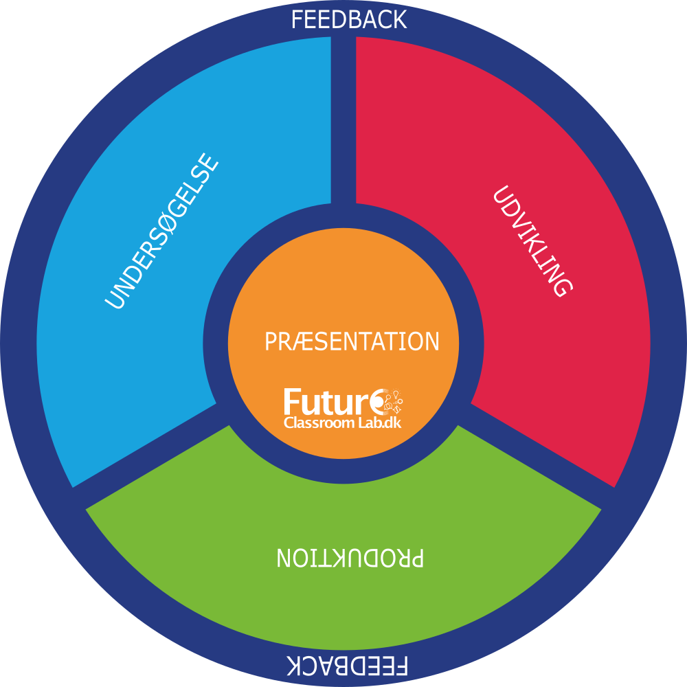

** **  ** **

## Pitchplakat

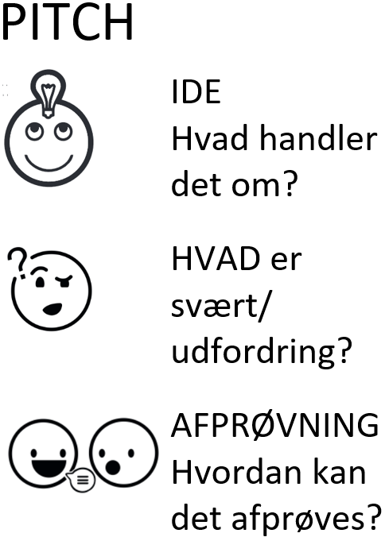

## Feedbackplakat

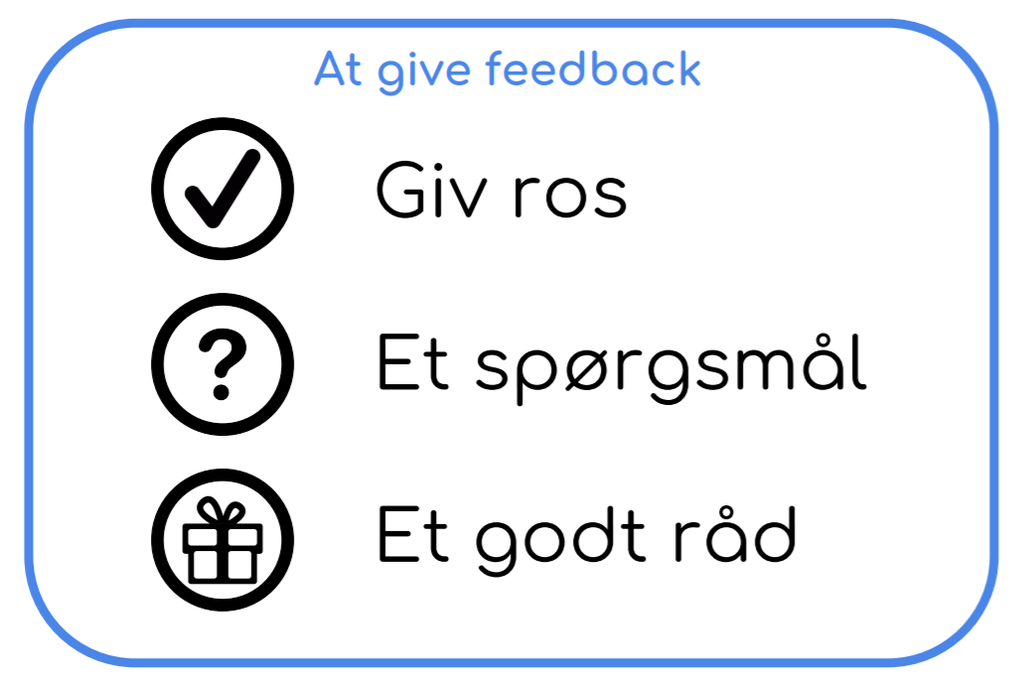

## Feedbackbrikker



## Modtag feedback

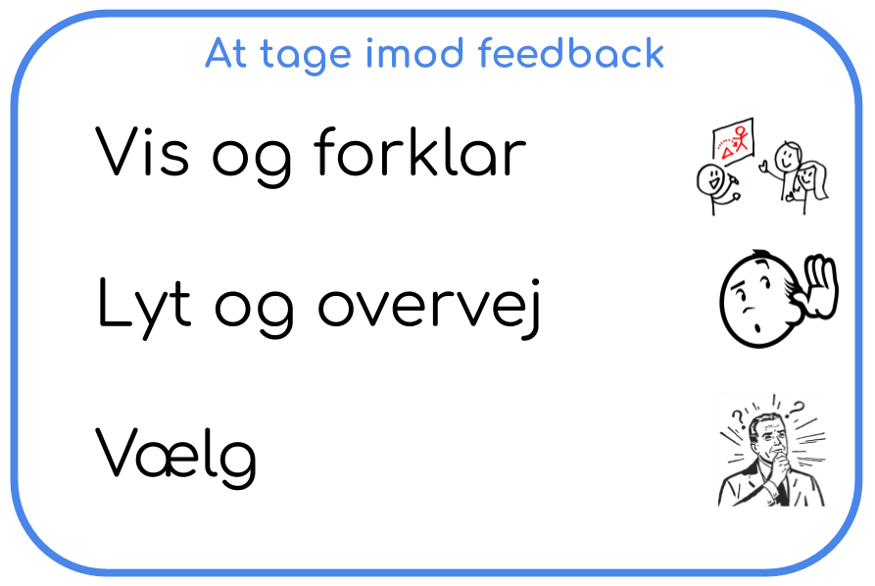

## Pitch og feedback pladsen

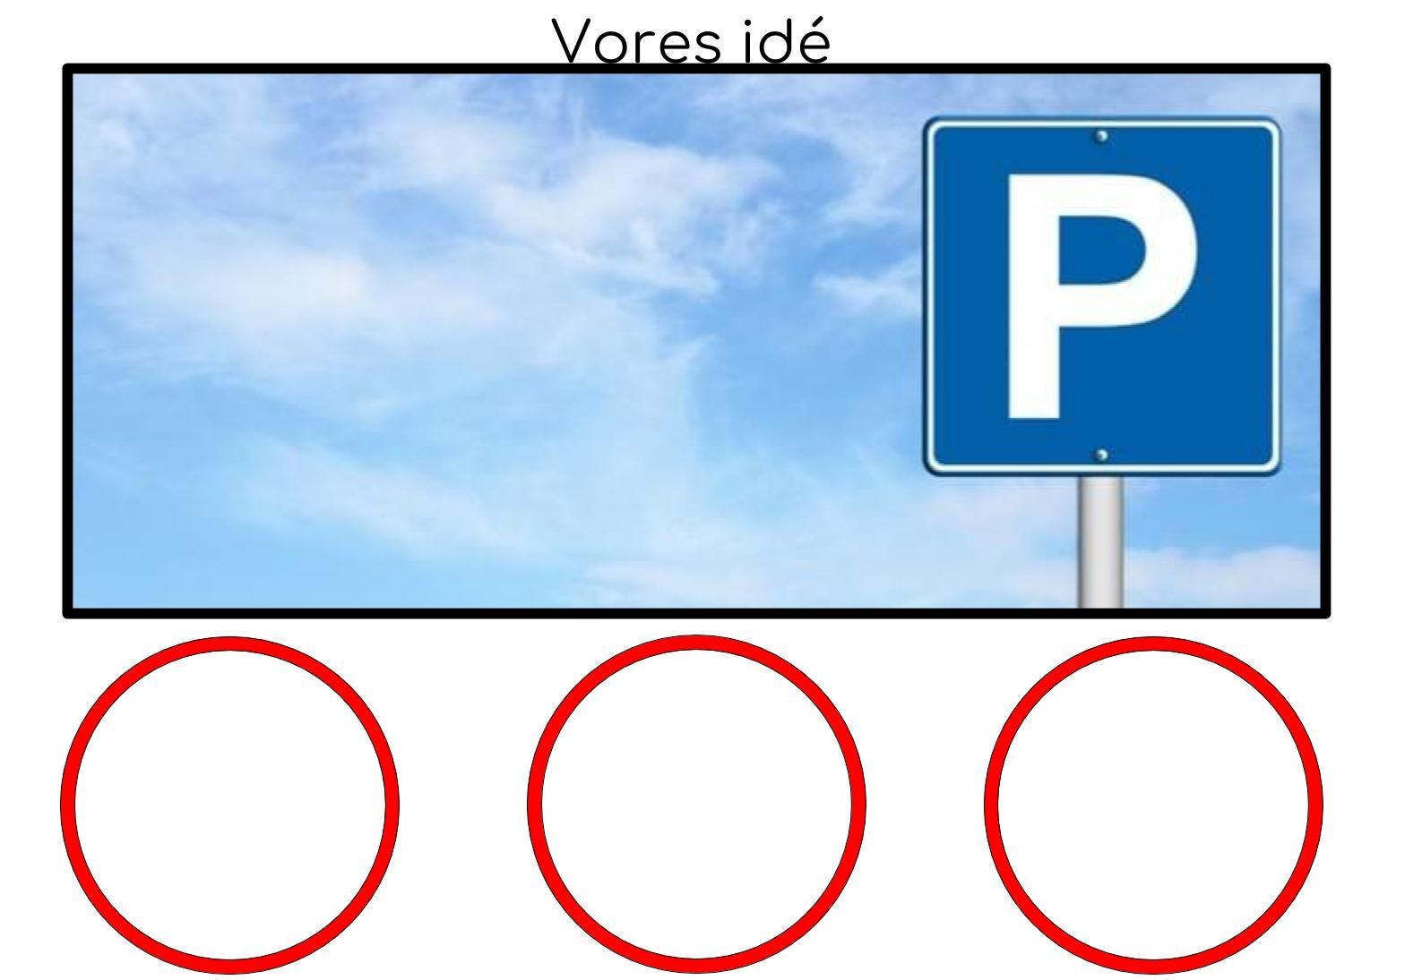

## Undersøgelsespositioner – målrettet ”Computerspil, hvem spiller vi for”

* Gå på opdagelse
* Få et overblik
* Undersøg alle kroge

**Opdageren**

* Gå i dybden
* Afprøv og undersøg
* eksperimenter

**Forskeren**

* Find på nye ting
* Brug kontakterne
* Bruge linklinjer

**Opfinderen**

* Lav beskeder
* Fortæl historier
* Brug figurer

**Fortælleren**

## Use – Modify – Create

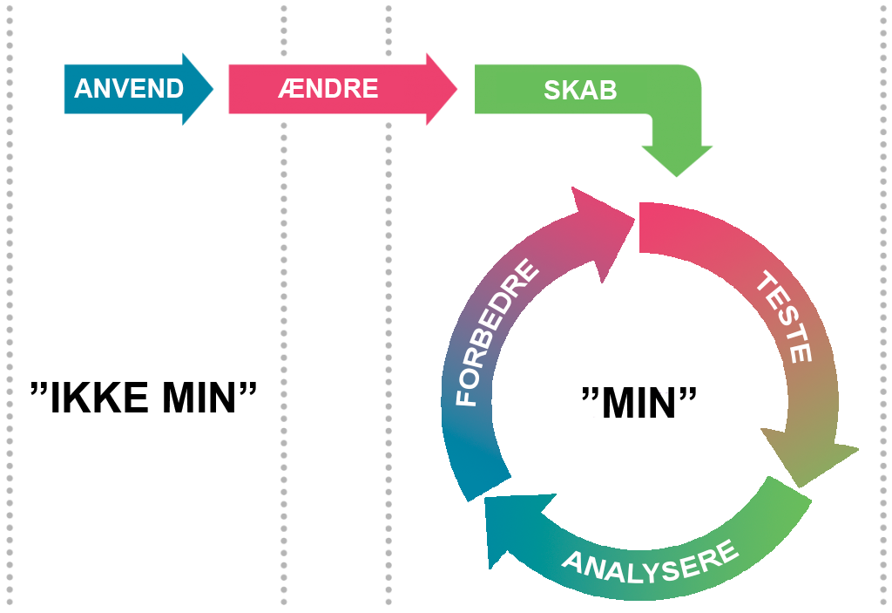

## Spørgeguide – Brugsstudier:”Hvilke spil spiller vi - hvorfor?”

|  |  |  |  |  |
| --- | --- | --- | --- | --- |
| Hvad spiller du/I? |  |  |  |  |
| Hvor tit? |  |  |  |  |
| Med hvem? |  |  |  |  |
| Hvorfor? |  |  |  |  |
| Legetype | https://lh6.googleusercontent.com/JrIHXQXcXB955aiL5JRoWQOD2cBe0eHiAhCIq6rOh7aKuuj2dKGouVWoqDYPD3NChUFLS9VMQ2pWKi4vCSyzF-R5mKToAXLli3CLKNS89cEQrtJcXS5EDz6XD0Dwrg  HELD | https://lh3.googleusercontent.com/UEY7wE62OOi88GkH4R0_ZcrO62sEzEAqr-_W7F0CU44asmEx6OiNBDR0k1NGIJ11ftVPe1rwCI64eiVjZplcBVmwrVnkbCZ-0EgarPaeVRtOQsrvvL15vl2__x10sw  Konkurrence  Dygtighed | https://lh5.googleusercontent.com/k2qjMf009eV_i7vKpnPBOWM9XChaasLvyjga2uHu0pP1ElSlWZhUFgoz4d7bO0FnxDC4a_mscuL6NgTnlqryTWM-imqTThw22LLl5K-JwfXV4NI_101ozdGiXLdQzQ  Spille rolle | https://lh4.googleusercontent.com/RAoL30yUrUvR_DKMuNhlD0lPdc3CCrf_6txsR9Of34pXNYrd3Xk3U7hweWNVzNJKvl-YXJwpuVLxuvdW8XPFBM69MYlL9SGs1O2FEGzaimcsSh--0GCnYHmefX_gkg  Spænding |

## Spørgeguide – Brugsstudier:” Hvem bruger vores by - og hvad har de brug for?”

|  |  |
| --- | --- |
| **?SPØRGEGUIDE ?** | |
| Hvad bruger **du _____________** til? |  |
| Er der noget, **du** savner ved _________________? |  |
| Hvordan kan det blive endnu bedre og sjovere? |  |
| Hvorfor? |  |

## Idékort

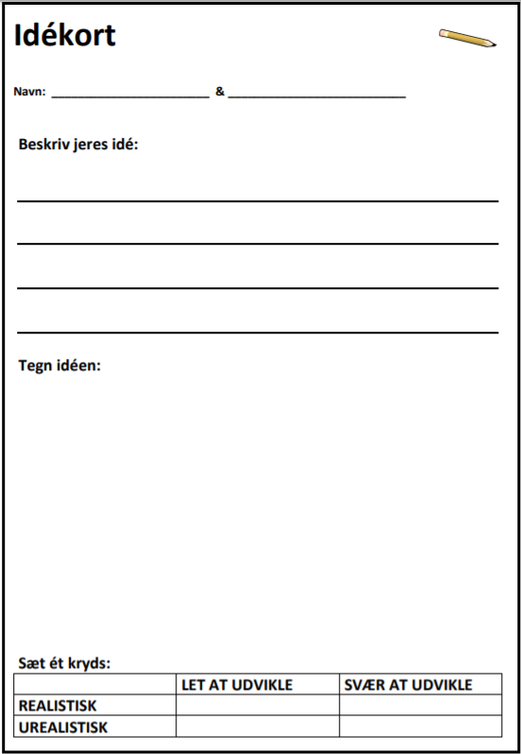

## Begrebskort

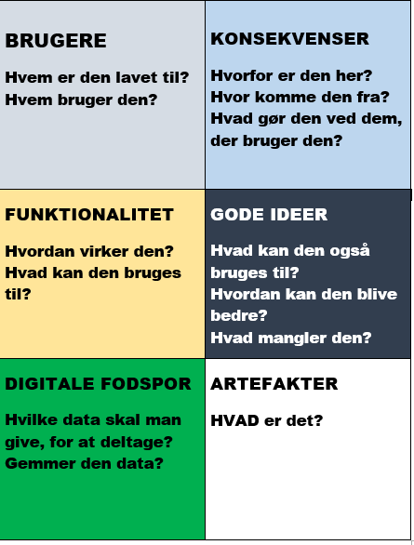

## Narrative begrebskort

|  |  |
| --- | --- |
| LATTER/GRIN | GLÆDE |
| BEVÆGELSE | HJÆLPSOMHED |
| FÆLLESSKAB | LEG |